

Rapport TP2 évaluation des performances
Master 2 : Calcul Haute Performance, Simulation

Nom:Lougani
Prénom:Faouzi
Numero etudiant:22003152

Avant propos : Dans le cadre de ce projet les différent scripts/graphes sont disponible sur mon dépôt github :https://github.com/lougani-faouzi/APP_PROJET2 public à partir du 07/11/2021

les informations système de la machine :

LENOVO ThinkPad-L520p,
Processeur : Intel® Core™ i5-2520M CPU @ 2.50GHz× 4 ,
Capacité du disque : 320,1 Go
Type du système :64 bits
Système d'Exploitation : Ubuntu 20.04.3 LTS

Introduction :
Les énoncés de ce TP nous demandent d’effectuer des comparaisons entre plusieurs tâches I/O en faisant varier un ou plusieurs paramètres, le logiciel fio nous permet de générer des taches d’entré sortie et de porter dans un fichier de résultat les performances obtenues.

Cet outil a aussi pour tester des modèles d'E/S spécifiques ,en se basant sur les tests des systèmes de stockage avec des scénarios modélisant bien notre utilisation de chaque jour.

Afin d’automatiser le processus j’ai écrit des script pythons .

Analyse des performances avec fio :

La Latence :

La latence définit le temps nécessaire pour commencer à lire ou écrire un bloc sur le disque , mesurée en millisecondes dans la plupart des cas.

La latence de soumission (slat):

La latence de soumission comme son nom l’indique définie le temps qu’il faut pour soumettre une entré/sortie au noyau pour un traitement.

La latence d'achèvement (lat) :

C'est le temps qui s'écoule entre la soumission au noyau et le moment où l'entré / sortie est terminée, sans compter la latence de soumission. Dans les anciennes versions de fio, c'était la meilleure métrique pour estimer la latence au niveau de l'application.

Clat :
C'est le moment de terminer le traitement de la demande d'entré / sortie. Alors c'est à moins dans la page cache sur les E / S tamponnées.

Q1/
Tâches avec un pourcentage d’écriture variant de 0 à 100% par pas de 12.5 pour des accès aux données aleatoires:
On exécute la commande a droite au terminal :
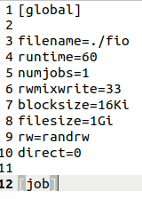
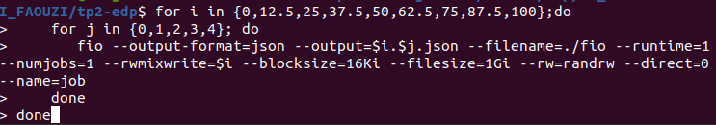
Cette dernière utilise un fichier de configuration (capture de gauche) afin de générer des fichiers .json qui vont contenir toutes les informations sur chaque tache notamment la bande passante.
Comme on est sur un disque dur , la bande passante ici va concerner les lectures et écritures, du coups on doit récupérer la valeur de la composante bw (ou bandwidth) des deux bloc Read , Write de chacun des fichier .json .

Le calcul de la bande passante totale se fait avec la formule : (bw_read+bw_write) /2
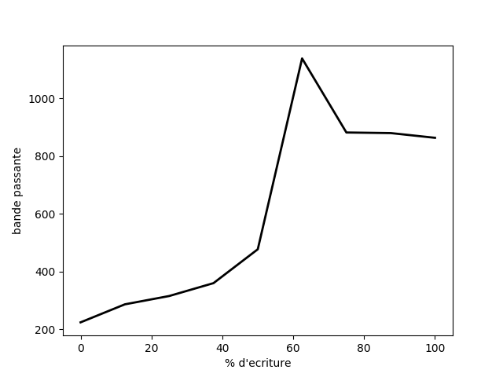
Un script python a été mis en place afin d automatiser ce processus ainsi que la réalisation des graphes.

Explication :
La bande passante augmente car :
- le pourcentage de la charge de travail (worload) en écriture augmente
- le mode d’accès au données est aléatoire=> le processus met moins de temps

Taches avec un pourcentage d’écriture variant de 0 à 100% par pas de 12.5 pour des accès aux données sequentielles:
Il faut changer la rw=randrw par rw=rw dans le fichier de configuration afin d’effectuer les accès en séquentiel.

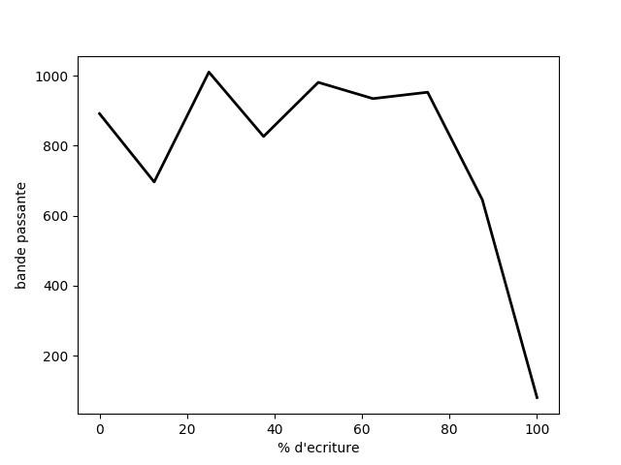

Explication :

Malgré que le pourcentage d’écriture (notre charge de travail) augmente la bande passante diminue car :
L’accès au données séquentiel prend du temps en elle même,du coups augmenter la charge du travail ne fait que augmenter le temps d’accès =>moins de bande passante

Q2/Tâches avec une taille de requête variant de 1ko à 1Mo par pas de puissance de 2.
on exécute la commande suivante :
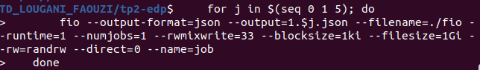
et a chaque fois on varie blocksize=['1ki', '2ki', '4ki', '16ki', '256ki', '1mi'] et le num du fichier output [1,2,4,16,1000], un script python calcule la bande passante et affiche le résultat suivant
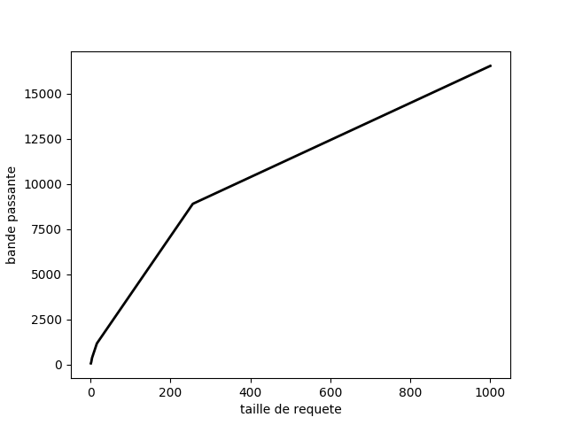

Explication :
La bande passante augmente en augmentant la taille de la requete,ceci est due a l’augmentation de la taille du bloc utilisée pour les unités d'E/S.

Le choix des requêtes de taille très petite ralentit la bande passante (ici entre 1ko et 2ko)

Calcul des latences :

Ici afin de récupérer les latences et ne pas se perdre dans des calculs (utilisant les min ….max ..)pouvant aller à des calculs non précis ou faux, j’ai fais un script python qui calcules les différentes latences et affiches les graphes en exécutant la commande suivante :

"sudo fio --minimal -name=temp-fio --bs="+str(blocksize)+" --ioengine=libaio --iodepth=1"+" --size="+fio_size+" --direct=0 --rw=randrw"+" --filename=/dev/"+str(device)+" --numjobs="+str(numjobs)+" --time_based --runtime="+fio_runtime+" --group_reporting"

- avec la taille de requête de 1ko a 1Mo avec un pas de puissance de 2 blocksize
- un temps d’exécution runtime = 60s
- pourcentage d’écriture rwmixwrite = 33 %
- la taille de l ‘espace d’adressage filesize = 1Go
- Buffer I/O désactivé direct = 0
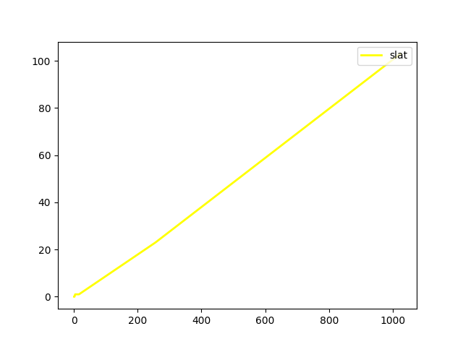
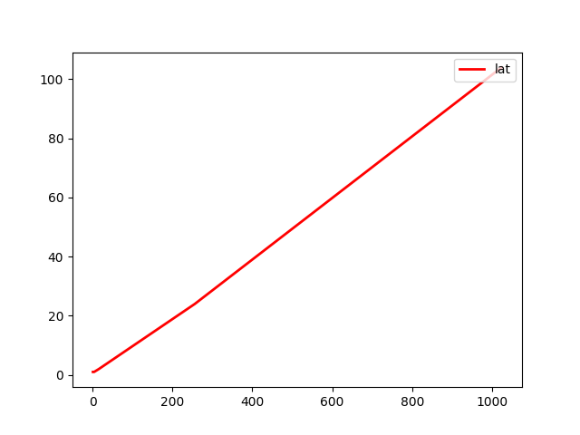
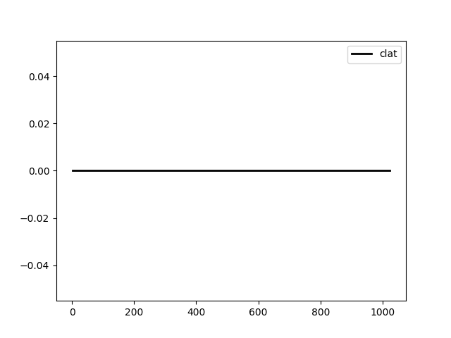

Explication :

La latence augmente en augmentant la taille des requêtes.

Q3/Tâche de requêtes en écriture avec 30% de requêtes de 4ko, 60% de 16ko et 10% de 64ko (bssplit).
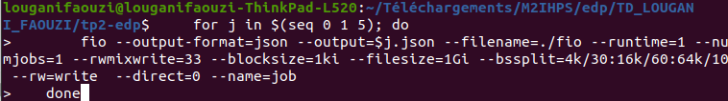
On exécute la commande suivante avec –bssplit=4k/30:16k/60:64k/10 (les pourcentages )et –rw=write (comme les requetes sont en écriture )

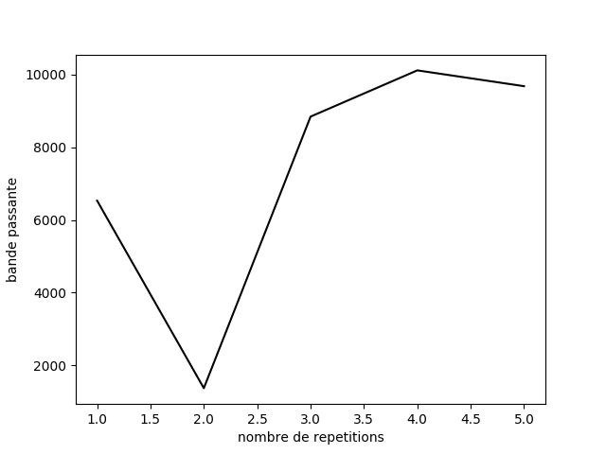
Explication :
On voit bien qu’a l’itération 2 une augmentation considérable de la bande passante, car bssplit ici affecte effectivement les des zones distinctes des écritures en adéquation avec les plages et des pourcentages de tailles de blocs qu’on a définie.

On un contrôle encore plus fin des tailles de blocs émis, pas seulement une répartition égale entre eux comme ça été dans la question précédente (puissance de 2).

Q4/Tâches avec 1, 2, 4, 6 et 8 processus tournant en parallèle :
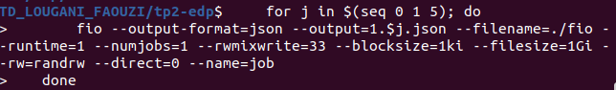
On exécute la même commande mais cette fois on varie juste numjobs=[1,2 ,4 ,6,8]
et --output=[1,2 ,4 ,6,8].$j.json

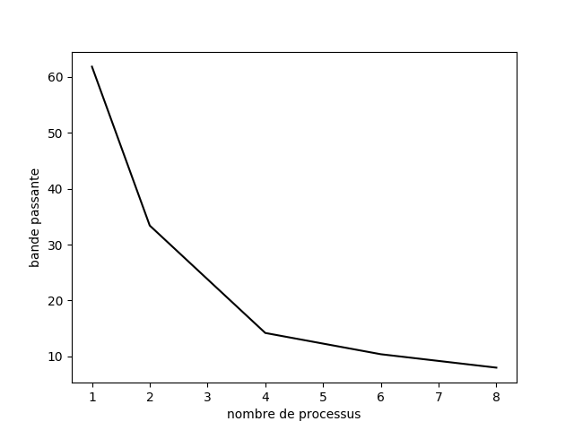
Explication :

Augmenter le nombre k de processus (numjobs) crée k taches identiques ,du coups la charge de travaille est partagée entre les k processus s’exécutant en parallèle, ce qui justifie la courbe décroissante de la bande passante .

